MCD

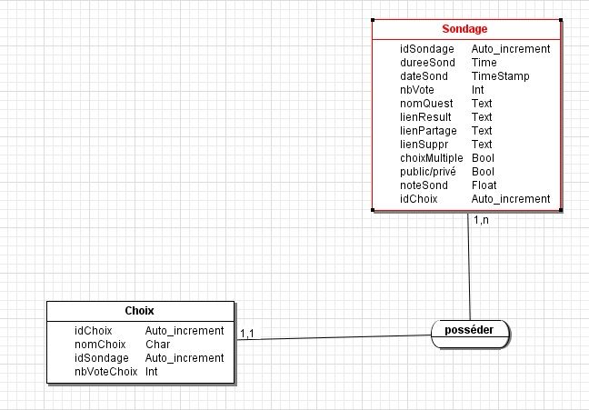

MLD

Sondage(idSondage, dureeSond, dateSond, nbVote, nomQuest, lienResult, lienPartage, lienSuppr, choixMultiple, public/privé, note, idChoix)

Choix(idChoix, nomChoix, nbVoteChoix, #idSondage)